KOMUNIKAT
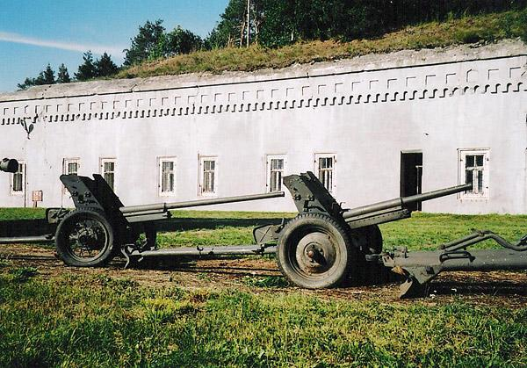Zarząd Koła SEiRP w Łomży informuje, że w dniu 16.09.2016 r. organizuje wycieczkę autokarową do Osowca, Tykocina i Ciechanowca, na którą zaprasza członków koła.
Plan wycieczki:
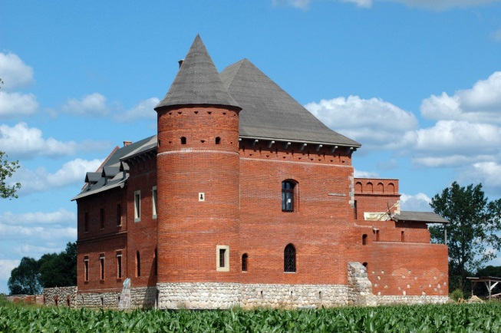6:30 - 8:00 - przejazd do Osowca
8:00 - 11:00 - zwiedzanie twierdzy z przewodnikiem
11:00 - 12:00 - przejazd do Tykocina,
12:00 -13:30 - zwiedzanie zamku i miasta z przewodnikiem,
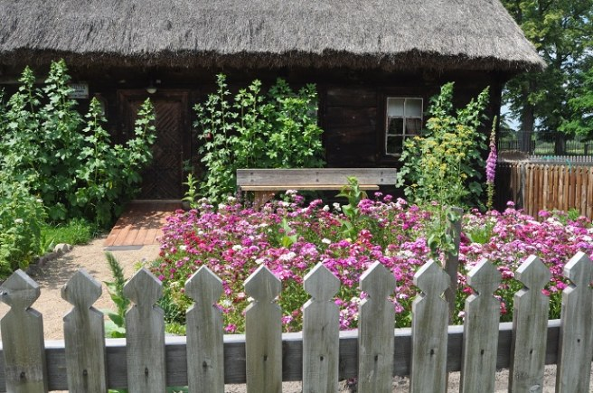13.30 - -15:00 - przejazd do Ciechanowca,
15:00 - 18:00 - zwiedzanie skansenu z przewodnikiem,
18:00 - 19:00 - obiad,
19:00 - 20:30 - powrót do Łomży.
Łączny koszt wycieczki przy min. 39 uczestnikach – ok. 100 zł/osobę
Osoby, które chciałyby uczestniczyć w wycieczce, winny zgłosić swój udział i dokonać wpłaty w terminie do dnia 06.09.br. w dniu dyżurów w siedzibie zarządu koła lub telefonicznie.
Zgłoszenia przyjmuje:
- Jarosław Janicki – tel.793 433 431
- Stefan Grodzki - tel. 609 561 315

